NÁVOD NA POUŽÍVANIE - Govee Glide Wall Light RGBIC nástenné svietidlo 8+4 - model h6062

Bezpečnostné pokyny
Prečítajte si a dodržiavajte všetky bezpečnostné pokyny:
Nástenné svietidlo nie je vodotesné. Nevystavujte ho striekajúcej alebo kvapkajúcej vode.
Prevádzková teplota by mala byť v rozmedzí od -10° do 40 °C.
Vnútorný zdroj svetla nástenného svietidla nie je možné vymeniť. Ak sa pokazí, musíte ho vymeniť za nový.
Nedovoľte deťom, aby nástenné svietidlo inštalovali samy.
Nástenné svietidlo neumiestňujte do blízkosti zdrojov tepla.
Nástenné svietidlo neinštalujte s ovládaním stmievača.
Nástenné svietidlo neumiestňujte do blízkosti potenciálne nebezpečných zdrojov (napr. sviečok, predmetov naplnených tekutinou).

Úvod
Ďakujeme, že ste si vybrali nástenné svietidlo Govee Glide. Tento výrobok integruje kreatívne návrhy do vašej herne, obývačky, spálne atď. a prináša do vášho života plynulé, živé osvetlenie. Chladné dynamické osvetlenie zároveň tancuje a skáče do rytmu hudby. Kombinácia vizuálnych a zvukových zážitkov vám umožní pocítiť radosť, ktorú prináša synchronizované svetlo a hudba.

Obsah balenia
Segment 8
Obsah balenia 4
Ovládacia jednotka 1
Adaptér 1
Návod na použitie 1
Servisná karta 1

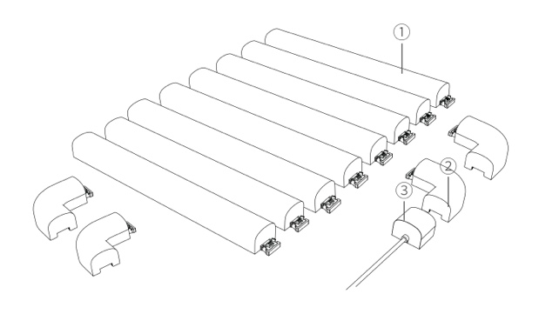
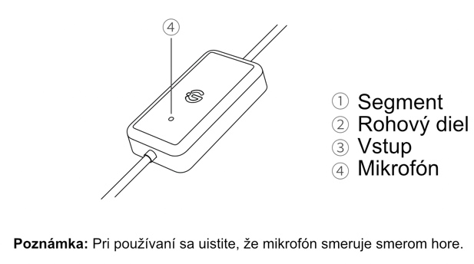

Spárovanie zariadenia so službou Govee Home
Čo potrebujete
Wi-Fi router podporujúci pásma 2,4 GHz a 802.11 b/g/n. Pásmo 5 GHz nie je podporované.
Pokyny na párovanie
Stiahnite si aplikáciu Govee Home z App Store (zariadenia so systémom iOS) alebo Google Play (zariadenia so systémom Android). Otvorte aplikáciu, ťuknite na ikonu "+" v pravom hornom rohu a vyhľadajte položku "H6062".
Ťuknite na ikonu zariadenia a podľa pokynov na obrazovke dokončite párovanie.
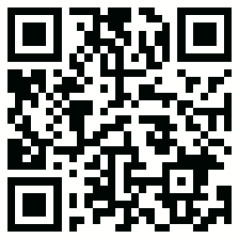
Govee Home aplikácia

Špecifikácie
Vstup adaptéra AC 100-240V
Vstup pre svietidlo 12V/3A
Farba osvetlenia RGBIC
Možnosti ovládania Aplikácie, hlasové ovládanie
Prevádzkové teploty -10°C až 40°C

Riešenie problémov
- Nemožno sa pripojiť k aplikácii Govee Home.
Uistite sa, že svieti nástenné svetlo.
Skontrolujte, či je v smartfóne povolená funkcia Bluetooth, alebo sa skúste pripojiť pomocou iného smartfónu.
Pri prvom pripojení sa uistite, že je smartfón blízko nástenného svetla.
Ak chyba pripojenia pretrváva, odstráňte pripojené nástenné svietidlo z položky "Moje zariadenie" v aplikácii. Znovu sa pripojte k aplikácii Govee Home podľa vyššie uvedených pokynov.
- Wi-Fi je odpojené alebo zlyhalo, je zapnuté.
Počas procesu párovania nástenného svietidla nevynechávajte kroky pripojenia Wi-Fi.
Uistite sa, že váš Wi-Fi router pracuje na frekvencii 2,4 GHz (5 GHz nie je podporovaná).
Uistite sa, že ste počas procesu nastavenia Wi-Fi zadali správne heslo Wi-Fi).
Skúste pripojiť nástenné svietidlo k hotspotu smartfónu a skontrolujte, či vaša domáca sieť funguje správne.
Skráťte vzdialenosť medzi nástenným svietidlom a smerovačom Wi-Fi na menej ako 1 m a potom sa znovu pripojte.
- Nemožno sa pripojiť k službe Alexa alebo Google Assistant.
Uistite sa, že pripojenie Wi-Fi je stabilné a funguje správne.
Prejdite do "Používateľskej príručky" na stránke Nastavenia aplikácie a opäť spárujte nástenné svietidlo.
- Môže jedno nástenné svietidlo ovládať viacero používateľov?
Každé nástenné svietidlo môže byť ovládané len jedným účtom.
Ak chce rovnaké nástenné svietidlo spravovať viac používateľov, uistite sa, že všetci používajú rovnaké konto.

E-mail na podporu: info@tygotec.eu

Informácie o dodržiavaní predpisov
Vyhlásenie o súlade s predpismi EÚ:
Spoločnosť Shenzhen Intellirocks Tech Co. Ltd. týmto vyhlasuje, že toto zariadenie spĺňa základné požiadavky a ďalšie príslušné ustanovenia smernice 2014/53/EÚ.
Kópia vyhlásenia o zhode EÚ je k dispozícii na webovej stránke www.govee.com/.
Kontaktná adresa pre EÚ:
BellaCocool GmbH (e-mail: info@bellacocool.de)
Pattenkoferstraße 18, 10247 Berlín, Nemecko

